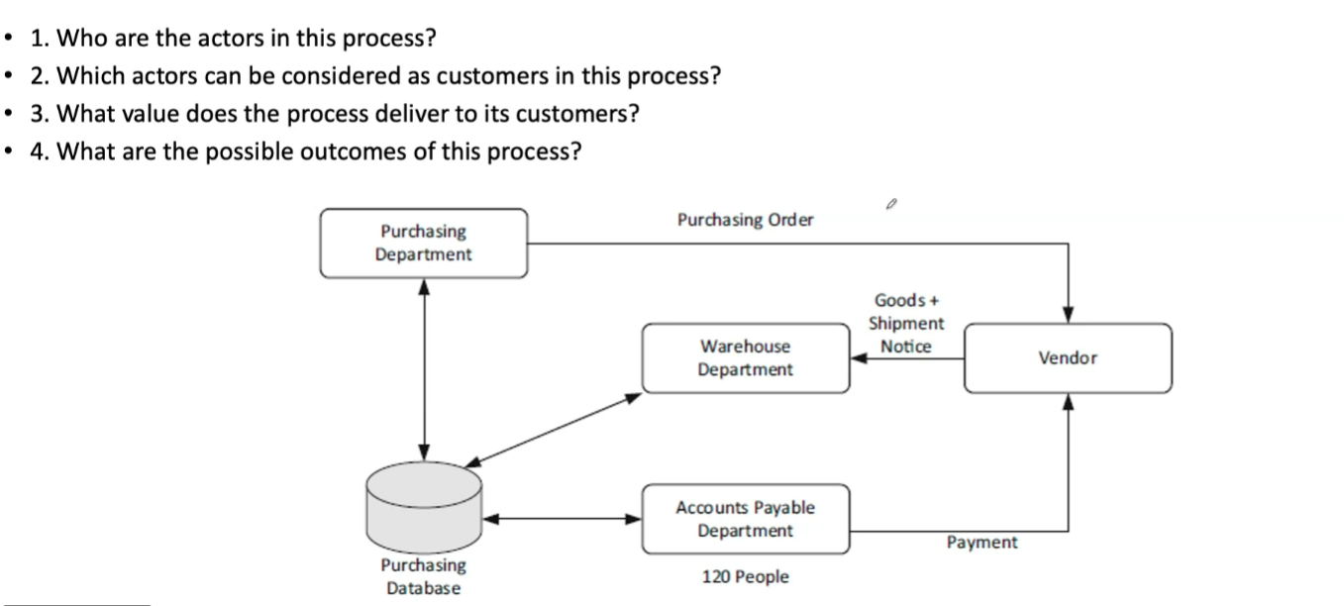
- Quy trình này có thể dẫn đến đến các kịch bản như sau
- Happy case
  - Hoàn tất mua sắm và thanh toán: Đơn hàng được đặt thành công, Nhà cung cấp giao đúng và đủ hàng cho kho, thông tin khớp trên hệ thống, và Bộ phận thanh toán thực hiện chi trả đầy đủ cho Vendor.
- Unhappy case:
  - Trả hàng do lỗi/sai sót: Vendor giao sai hàng, thiếu hàng hoặc hàng hóa bị hư hỏng, dẫn đến việc Bộ phận kho từ chối nhận hàng hoặc yêu cầu hoàn trả.
  - Tranh chấp / Trì hoãn thanh toán: Có sự sai lệch thông tin giữa Đơn đặt hàng (Purchasing Order), Thông báo giao hàng (Shipment Notice) và Hóa đơn từ phía Vendor, dẫn đến việc Bộ phận kế toán phải giữ lại khoản thanh toán để đối soát và giải quyết tranh chấp.

